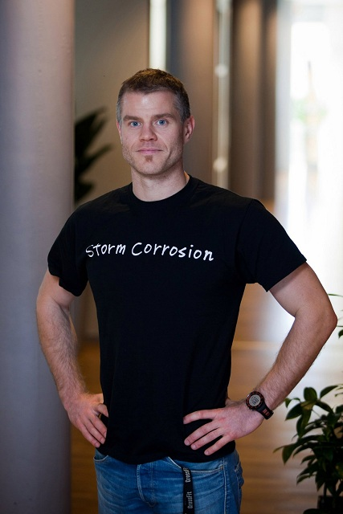

Anders Folkesson

Konsultprofil
Anders är en ambtiös och prestigelös systemutvecklare. Han har C++ som specialitet men har även erfarenhet av Java. Tidigare uppdrag har omfattat både ny- och vidareutveckling av system, för både Windows och GNU/Linux där bl.a. Qt har ingått som grafiskt gränssnitt.

Objektorienterad design och programmering är ett huvudintresse. Andra stora instressen är embedded utveckling och processer runt utveckling som agila metoder.

Sedan sin universitetsutbildning, 2004, har Anders skaffat sig stor erfarenhet av programmering. En stor del av fritiden spenderas med att träna. Men även dykning och friluftsliv hör till fritidsintressena.

Utbildning

Examen från Teknisk högskola
Complex Adaptive Systems, CTH  Datavetenskapliga programmet, Göteborgs Universitet | 2004  2002
Gymnasium

3-årig teknisk gymnasieutbildning, Sveneriksson skolan | 1997
Militär utbildning

Eldledningsgruppchef, A9, Kristinehamn | 1998

Anställningar

Cybercom Sweden West, konsult | 2010-
Styra Robotics AB, systemutvecklare | 2010-2010
Enmesh AB, programmerare | 2007-2010
Edoctrina AB, programmerare | 2006-2007

Professionella erfarenheter
Uppdrag för Cybercom

Scrum Master, VGTT, HMI utveckling
Scrum Master och utvecklare för VGTT. Utveckling av en QT applikation för att göra körbara specifikationer av lastbilens grafiska gränssnitt.

Arbetet innefattade:
- Programmering
- Scrum Master för det agila arbetssättet
Använda verktyg:
- C/C++
- QT
- SqLite
- SE-Tool

Ericcson, RBS BBC
Systemutvecklare i det korsfunktionella teamet Amoeba. Arbetet har inneburit utveckling och testning av gemensam kod (platformen) för såväl duw1 som duw2. Teamet har haft ett agilt arbetssätt och arbetsuppgifterna har varierat mellan olika delar bla. BBC, DPAD och uRBS.
Arbetet innefattade:
- Systemering
- Programmering
- Testning
Använda verktyg:
- C/C++
- ClearCase

Ericsson, RBS UlCch
Utveckling, underhåll och testning av UlCch-applikationen på RBS 6000 (duw1). Implementering av nya features och underhåll av systemet.
Uppdraget innefattade:
- Programmering
- Systemering
- Testning
Använda verktyg:
- Eclipse
- ClearCase
- C/C++

Tidigare anställningar

Styra Robotics AB, simulering av industrirobotar | 2010
Uppdraget bestod i att utveckla ett system för simulering och visualisering av industrirobotar.
Arbetet innefattade:
- Inkoppling av 3D-motor
- Modernisering av grafiskt gränssnitt
- Refaktorisering av kod och projekt
Använda verktyg:
- Visual studio
- Qt
- Subversion, versionshantering
Enmesh AB, utveckling av CAD och FEM program | 2010
Uppdraget bestod i att utveckla ett CAD och beräkningsprogram.
Arbetet innefattade:
- Systemering av system och enhet
- Konstruktion av programvara
- Verifiering av system och enhet
- Visualisering av grafiska komponenter
- Införande av agile projektmetoder
Använda verktyg:
- Git, versionshantering
- Eclipse
- Visual Studio
- Qt
Edoctrina AB, utveckling av e-learningsystem | 2007
Projektet omfattade utveckling av ett webbaserat e-learningsystem.
Arbetet innefattade:
- Systemutveckling
- Systemdesign
- Systemverifiering och enhetstestning
Använda verktyg:
- Eclipse
- Java
- Junit
- Jboss
- AgentFX, 3D-motor för java
Eget företag | 2006
Eget företag. Exempel på uppdrag var utveckling av system för visualisering och simulering av industrirobotar.
Arbetet innefattade:
- Programmering
- Visualisering
- Systemutveckling
Använda verktyg:
- Visual studio
- OpenGL

Specifika kunskaper

Kan utbilda andra (4) Stor erfarenhet (3) Erfarenhet (2) Viss erfarenhet (1)
SW-metoder | Scrum/XP(2) | TDD(1)
Operativsystem | GNU/Linux(3) | Windows(2)
Högnivåspråk | C++(3) | C(2)
 | Java(2)
API | Qt(2)
Verktyg | Eclipse(3) | GCC/G++(3)
 | Visual Studio(3) | Subversion(2)
 | Git(2) | ClearCase (2)
Adm. verktyg | MS Word(1) | MS Excel (1)

Övrigt
Språk
Färdigheten graderas i flytande/goda/bas-kunskaper.

Engelska – Goda kunskaper i tal och skrift
Tyska – Baskunskaper i tal och skrift

Körkort
B-körkort
Personliga intressen
Träning, dykning, frluftsliv mm.
Tyngdlyftningsinstruktör och CrossFitcoach.

